**A3-LL1 ENGEGADA ATURADA D’UN MOTOR TRIFÀSIC I A IMPULSOS DES DE 1 LLOC**

**Nom: David López Aguilar Data: 25-11-17**

**Objectius :**

Entendre el funcionament elemental d’un contactor.

Aprendre a dibuixar un esquema elèctric amb normes, simbologia, nomenclatura, numeració.

Entendre el funcionament del circuit **d’engegada aturada** ( circuit d’enclavament ).

Entendre el funcionament dels polsadors NT ( normalment tancats ) i NO ( normalment oberts ).

Entendre el sistema de connexionat d’un motor.

Aprendre el connexionat d’un circuit elèctric de comandament, potència i prova.

Aprendre a utilitzar el programa de dibuix elèctric **EPLAN**

**Descripció general del funcionament de la pràctica :**

Engegada aturada d’un motor trifàsic a través d’un contactor.

El motor entrarà en funcionament al donar un impuls al polsador d’engegada ( S1) .

Per aturar el motor es donarà un impuls al polsador d’aturada ( S0 ).

Amb el polsador ( S2 ) el motor funcionarà mentre el polsem, al deixar-ho anar el motor s’aturarà.

El motor anirà protegit amb un **relé tèrmic**.

**Procediment :**

1. Dissenyar en brut l’esquema del circuit i revisar que estigui correcte.
2. Dibuixar l’esquema del circuit de comandament, de potència, utilitzant correctament la simbologia, nomenclatura i numeració de terminals de contacte.
3. Muntar el circuit a l’entrenador d’automatismes cablats
4. Provar el funcionament del circuit ***davant del professor.***
5. Redactar un informe en fulls de pràctica amb ordinador on hi haurà tres apartats:
   1. Explicació de funcionament del circuit. Busca informació sobre contactors, relés tèrmics, motors asíncrons, i botoneres .

*El motor entrarà en funcionament al donar un impuls al polsador d’engegada ( S1) .*

*Per aturar el motor es donarà un impuls al polsador d’aturada ( S0 ).*

*Amb el polsador ( S2 ) el motor funcionarà mentre el polsem, al deixar-ho anar el motor s’aturarà.*

*Contactor: És un interruptor elèctric que s'obre o tanca per l'acció d'un electroimant.*

*Motor asíncron: és un motor elèctric que és fonamental per els corrents induïts en el rotor, a partir del camp magnètic giratori de l'estator.*

*Relé tèrmic:   
Un relé és un dispositiu electromagnètic que permet modificar l'estat d'un commutador elèctric gràcies a l'electricitat que obre o tanca un o diversos contactes.*

*Botonera: Conjunt de més de dos pulsadors.*

Llistat d’eines i materials utilitzats en la pràctica ( quantitat, marca, model, etc ).

* 1. Precaucions personals i de muntatge.

*No pots ajuntar el circuit de comandament amb el de potència. Abans de provar el xassís han d’estar tots els cables ben connectats. I quan provis el xassís ha d’estar pressent, el professor.*

* 1. Conclusions generals i possibles aplicacions d’aquest circuit.

*Perquè funcioni el circuit, cal que: el polsador (S2) estigui premut, sinó no funcionarà el circuit, perquè el motor es pararà.*

1. Lliurar la documentació de la pràctica, que constarà de :
   1. Full d’enunciat.
   2. Redacció de l’informe.
   3. Esquema de comandament

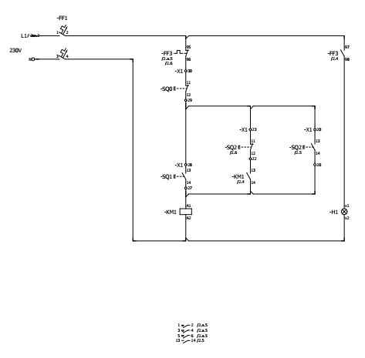

* 1. Esquema de potència.

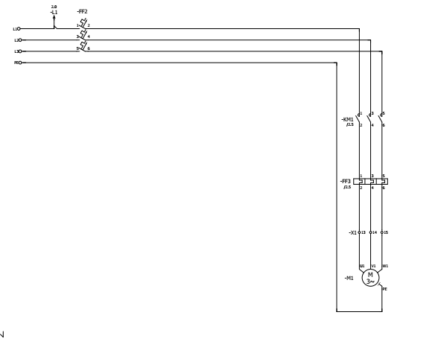

**Norma de seguretat a classe *: En cap cas es connectarà un circuit al corrent, si no és en presència del professor.***

**Recursos:**

Explicacions del professor a classe

Xassís entrenador d’automatismes

Equip de materials i eines.

Motor trifàsic 230 V/ 400 V.